《 单片机原理与应用 》
三级项目报告
姓 名： 甘鑫 |  | 学 号：14110100123
项目  名称 | 电子时钟设计
指导  教师 | 张福艳
同组  成员 | 无

实施过程
【项目设计】
一，项目代码中的变量设计
sbit latch_duan=P3^7;//定义锁存使能端口 段锁存
sbit latch_wei=P3^6;// 位锁存
sbit key_change=P3^3;//时间与温度转换标志
sbit key_alarm=P3^2;//闹钟停止标志
sbit SPK=P2^2;//蜂鸣
bit ReadTempFlag;//定义读时间标志
unsigned char dofly_DuanMa[10];//显示温度段码
/*该变量用于对温度的存取，由Display();函数调用，最后由定时器0调用Display();函数达到显示温度的目的。*/
unsigned char duanxuan[]={0x3f,0x3f,0x40,0x3f,0x3f,0x40,0x3f,0x3f};//段选码
/*该变量用于对时间的存取，在input_time();函数时被修改，在show();函数中结合标志位time_set_flag达到时间的显示。*/
unsigned char duanxuan1[]={0x3f,0x3f,0x40,0x3f,0x3f,0x40,0x3f,0x3f};//段选码
/*该数组唯一的功能是用于把时间或闹钟置为00-00-00，在修改时间或闹钟的时候用到*/
unsigned char duanxuan2[]={0x3f,0x3f,0x40,0x3f,0x3f,0x40,0x3f,0x3f};//段选码
/*该变量用于对闹钟的存取，在input_alarm();函数时被修改，在show();函数中结合标志位time_set_flag达到闹钟的显示。
unsigned char zixing[]={0x3f,0x06,0x5b,0x4f,0x66,0x6d,0x7d,0x07,0x7f,0x6f};/*显示段码值0~9*/
unsigned char weixuan[]={0xfe,0xfd,0xfb,0xf7,0xef,0xdf,0xbf,0x7f};/*分别对应相应的数码管点亮,即位码*/
bit timer_flag=0;//输入完毕，启动定时器标志位,
/*改变量在input_time()函数中，当输满8位时，修改timer_flag的值，以达到启动定时器的功能*/
bit time_change_tem_flag=1;//时间与温度切换标志位
/*该标志位=1时，显示时间；=0时，显示温度。在外部中断1被修改。*/
bit alarm_flag=0;//闹钟标志位
/*该标志位用于停止蜂鸣器发出bibi声。在外部中断0中和alarm();中被修改。
bit time_set_flag=1;//设置时间与闹钟标志位
/*当值=1时，输入时间，=0时，输入闹钟。他主要在当检测到有设置闹钟，和修改闹钟时间的按键按下的时候被修改，在判断是输入时间还是输入闹钟，是显示时间还是显示闹钟的时候被访问。*/
bit time_delay_flag=0;//时间延迟标志位
/*该变量用于模仿秒与秒之间的延迟。在定时器1中被修改，在当没有按键的时候，配合着xianshi();函数模拟时钟的工作。*/
二，项目代码架构设计
- 总体框架如图2.1：
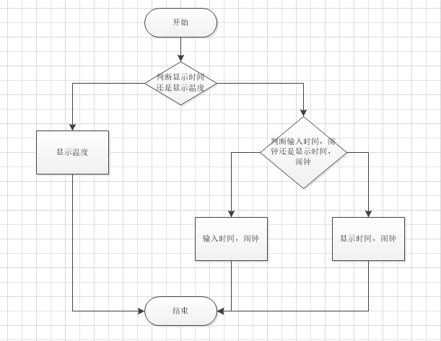
图 2.1
- 判断显示时间还是显示温度模块是用外部中断完成的，当外部中断发现key_change==0时，修改time_change_tem_flag的值以达到温度与时间切换的功能。
- 判断是输入时间，闹钟还是显示时间，闹钟模块是用查询方式。通过isKeyInput()函数判断是否有按键输入，如果有，则进入输入时间，闹钟模式，否则就进入显示时间，闹钟模式。
- .输入时间，闹钟模块是用查询方式，并通过time_set_flag的值来判断是输入时间还是输入闹钟。
- 显示时间，闹钟模式大部分用的查询方式，只有在停止闹钟发声的时候用的外部中断，控制alarm_flag的值来达到目的。

2.
- 温度功能模块主要思路如下：
- 启动定时器，读出温度。
- 判断温度的正负。
- 把温度分为整数和小数两部分。
- 把温度的值存入dofly_DuanMa数组里。
- Delay()函数显示温度。
- 时间模块主要思路如下：
- 判断是否启动定时器。
- 判断是否有按键输入，有则进入输入模式，否则进入显示模式。
- 在输入模式里，判断是输入时间还是输入闹钟。如果是输入时间，则输满8位，启动定时器。如果是输入闹钟，则输满8位，跳回输入时间模式。
- 当没有按键输入时，进入显示模式，并用time_set_flag的值判断是显示闹钟还是显示时间。
- 当时间与闹钟相等时，启动蜂鸣器发出bibi声，通过外部中断改变alarm_flag的值达到停止发生的目的。
三，项目代码中的函数设计
unsigned char KeyScan(void);//判断按键函数
bit isKeyInput(void);//判断是否有按键输入函数
void DelayMs(unsigned char t);//延迟函数
void DelayUs2x(unsigned char t);//延迟函数
void Display(unsigned char FirstBit,unsigned char Num);//数码管显示函数
void WaitKeyRelease(void);//等待按键释放函数
void show();//数码管显示函数
void input_time(unsigned int a);//输入时间函数
void input_alarm(unsigned int a);//输入闹钟函数
void xianshi();//显示时间函数
void alarm();//闹钟bibi函数
int alarm_cmp(unsigned char *duanxuan,unsigned char *duanxuan2);//判断到闹钟点儿函数
void T0_init();//定时器0初始化
void T1_init();//定时器1初始化

本次项目，个人认为最为关键的函数是xianshi();和input_time();函数
xianshi();函数实现时间的进位处理，input_time();函数实现了输入时间时的容错处理。

input_time();函数流程图如图3.1所示：
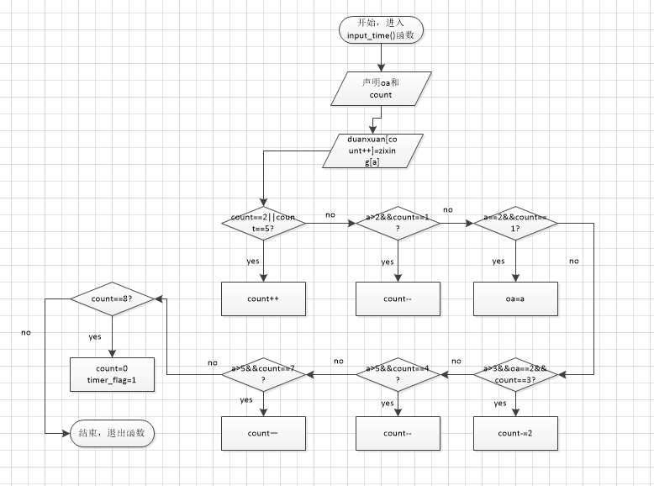
图3.1

xianshi();函数流程图如图3.2所示：

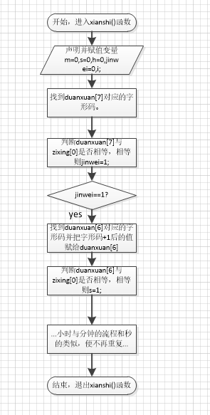
图 3.2
【项目实现】
#include<reg52.h>
#include "18b20.h"
#define key P1 //定义数据端口 程序中遇到key 则用P1 替换
#define led P0 //定义数据端口 程序中遇到led 则用P0 替换
#define SYSCLK 12000000
#define M 65536
#define TIME 20 //1/20=0.05
sbit latch_duan=P3^7;//定义锁存使能端口 段锁存
sbit latch_wei=P3^6;// 位锁存
sbit key_change=P3^3;//时间与温度转换标志
sbit key_alarm=P3^2;//闹钟停止标志
sbit SPK=P2^2;//蜂鸣
bit ReadTempFlag;//定义读时间标志
unsigned char dofly_DuanMa[10];//显示温度段码
unsigned char duanxuan[]={0x3f,0x3f,0x40,0x3f,0x3f,0x40,0x3f,0x3f};//段选码
unsigned char duanxuan1[]={0x3f,0x3f,0x40,0x3f,0x3f,0x40,0x3f,0x3f};//段选码
unsigned char duanxuan2[]={0x3f,0x3f,0x40,0x3f,0x3f,0x40,0x3f,0x3f};//段选码
unsigned char zixing[]={0x3f,0x06,0x5b,0x4f,0x66,0x6d,0x7d,0x07,0x7f,0x6f};// 显示段码值0~9
unsigned char weixuan[]={0xfe,0xfd,0xfb,0xf7,0xef,0xdf,0xbf,0x7f};//分别对应相应的数码管点亮,即位码
bit timer_flag=0;//输入完毕，启动定时器标志位
bit time_change_tem_flag=1;//时间与温度切换标志位
bit alarm_flag=0;//闹钟标志位
bit time_set_flag=1;//设置时间与闹钟标志位
bit time_delay_flag=0;//时间延迟标志位
unsigned char KeyScan(void);//判断按键函数
bit isKeyInput(void);//判断是否有按键输入函数
void DelayMs(unsigned char t);//延迟函数
void DelayUs2x(unsigned char t);//延迟函数
void Display(unsigned char FirstBit,unsigned char Num);//数码管显示函数
void WaitKeyRelease(void);//等待按键释放函数
void show();//数码管显示函数
void input_time(unsigned int a);//输入时间函数
void input_alarm(unsigned int a);//输入闹钟海函数
void xianshi();//显示时间函数
void alarm();//闹钟bibi函数
int alarm_cmp(unsigned char *duanxuan,unsigned char *duanxuan2);//判断到闹钟点儿函数
void T0_init();//定时器0初始化
void T1_init();//定时器1初始化

/*------------------------------------------------
主函数
------------------------------------------------*/
void main (void)
{
EA=1;
EX1=1;
IT1=1;//边沿检测
EX0=1;
IT0=1;//边沿检测
while(1)
if(time_change_tem_flag)
{//时间
unsigned char keycode,j;
while(1)
{
if(timer_flag==1)
{T1_init();timer_flag=0;}
else
while(1)
{
if(timer_flag==1)
break;
show();
if(isKeyInput())
{
DelayMs(1);
if(isKeyInput())
{
keycode=KeyScan();
if(keycode!=0xff)
{
if(keycode==1||keycode==2||keycode==3||keycode==4||keycode==5||keycode==6||keycode==7||keycode==8||keycode==9)
{
if(time_set_flag)
input_time(keycode);
else
input_alarm(keycode);
}
else if(keycode==10)
{//修正时间
for(j=0;j<8;j++)
duanxuan[j]=duanxuan1[j];
}
else if(keycode==11)
{//设置闹铃
time_set_flag=0;
for(j=0;j<8;j++)
duanxuan2[j]=duanxuan1[j];
}
else if(keycode==12)
{//修改闹铃时间
time_set_flag=0;
}
}
WaitKeyRelease();
}
}
else if(time_delay_flag==1)
{
time_delay_flag=0;
xianshi();
}
}
}
}
else
{
//温度
unsigned int TempH,TempL,temp,yi,er,san,si,ge,shi,bai,i;
T0_init();
while (1) //主循环
{
if(ReadTempFlag==1)
{
ReadTempFlag=0;
i=0;
temp=ReadTemperature();
if(temp&0x8000)
{
dofly_DuanMa[i++]=0x40;//负号标志
temp=~temp; // 取反加1
temp +=1;
}
else
{
TempH=temp>>4;
TempL=temp&0x0F;
TempL*=625;
}
bai=TempH/100;
shi=TempH%100/10;
ge=TempH%10;
if(bai)
{
dofly_DuanMa[i++]=zixing[bai];
dofly_DuanMa[i++]=zixing[shi];
}
else if(shi!=0&&bai==0)
{
dofly_DuanMa[i++]=zixing[shi];
}
dofly_DuanMa[i++]=(zixing[ge]|0x80);
si=TempL%10;
san=TempL/10%10;
er=TempL/100%10;
yi=TempL/1000;
dofly_DuanMa[i++]=zixing[yi];
dofly_DuanMa[i++]=zixing[er];
dofly_DuanMa[i++]=zixing[san];
dofly_DuanMa[i++]=zixing[si];
dofly_DuanMa[i++]=0x39;
}
}
}
}

/*------------------------------------------------
显示函数，用于动态扫描数码管
输入参数 FirstBit 表示需要显示的第一位，如赋值2表示从第三个数码管开始显示
如输入0表示从第一个显示。
Num表示需要显示的位数，如需要显示99两位数值则该值输入2
------------------------------------------------*/
void Display(unsigned char FirstBit,unsigned char Num)
{
static unsigned char i=0;
led=0; //清空数据，防止有交替重影
latch_duan=1; //段锁存
latch_duan=0;

led=weixuan[i+FirstBit]; //取位码
latch_wei=1; //位锁存
latch_wei=0;

led=dofly_DuanMa[i]; //取显示数据，段码
latch_duan=1; //段锁存
latch_duan=0;
i++;
if(i==Num)
i=0;
}

/*------------------------------------------------
定时器初始化子程序
------------------------------------------------*/
void T0_init()
{
TMOD |= 0x01; //使用模式1，16位定时器，使用"|"符号可以在使用多个定时器时不受影响
//TH0=0x00; //给定初值
//TL0=0x00;
EA=1; //总中断打开
ET0=1; //定时器中断打开
TR0=1; //定时器开关打开
}
void T1_init()
{
TMOD|=0x10;
EA=1;
ET1=1;
TL1=(M-SYSCLK/12/TIME)%256;
TH1=(M-SYSCLK/12/TIME)/256;
TR1=1;
}

void T1_res()
{
TL1=(M-SYSCLK/12/TIME)%256;
TH1=(M-SYSCLK/12/TIME)/256;
}

/*------------------------------------------------
外部中断子程序
------------------------------------------------*/
void int0_serv(void)interrupt 0
{
//只要能进入到中断服务程序，说明已经有按键按下。
DelayMs(2);
if(key_alarm==0)
alarm_flag=1;
}
void int1_serv(void)interrupt 2
{
//只要能进入到中断服务程序，说明已经有按键按下。
DelayMs(2);
if(key_change==0)
time_change_tem_flag=~time_change_tem_flag;

}
/*------------------------------------------------
定时器中断子程序
------------------------------------------------*/

void T0_serv(void) interrupt 1
{
static unsigned int num;
TH0=(65536-2000)/256; //重新赋值 2ms
TL0=(65536-2000)%256;

Display(0,8); // 调用数码管扫描
num++;
if(num==300) //
{
num=0;
ReadTempFlag=1; //读标志位置1
}
}
void T1_serv(void) interrupt 3
{
static unsigned int num=0;
num++;
if(num==160)
time_delay_flag=1,num=0;
T1_res();
}
int alarm_cmp(unsigned char *duanxuan,unsigned char *duanxuan2)
{
int num=0,frq=0,c=0,i;
for(i=0;i<8;i++)
if(duanxuan[i]==duanxuan2[i])
num++;
if(num==8)
num=0,c=1;
else
num=0;
return c;
}
void alarm()
{
int i;
while(1)
{
for(i=0;i<200;i++)
{
DelayUs2x(200);
SPK=!SPK;
}
for(i=0;i<200;i++)
{
DelayMs(1);
}
if(alarm_flag==1)
{
alarm_flag=0;
break;
}
}
}

void xianshi()
{
int m=0,s=0,h=0,jinwei=0,i;
for(i=0;i<10;i++)
{
if(duanxuan[7]==zixing[i])
{
duanxuan[7]=zixing[(i+1)%10];
break;
}

}
if(duanxuan[7]==zixing[0])
jinwei=1;
if(jinwei)
for(i=0;i<10;i++)
{
if(duanxuan[6]==zixing[0]&&jinwei==1)
{duanxuan[6]=zixing[1],jinwei=0;break;}
else if(duanxuan[6]==zixing[i-jinwei]&&i!=0)
{
duanxuan[6]=zixing[i%6];
jinwei=0;
break;
}
}
if(duanxuan[6]==zixing[0]&&duanxuan[7]==zixing[0])
s=1;
if(s==1)
{
for(i=0;i<11;i++)
{
if(duanxuan[4]==zixing[0]&&s==1)
{duanxuan[4]=zixing[1],jinwei=0;s=0;break;}
else if(duanxuan[4]==zixing[i-s]&&i!=0)
{
duanxuan[4]=zixing[i%10];s=0;
break;
}

}
if(duanxuan[4]==zixing[0])
jinwei=1;
if(jinwei)
for(i=0;i<10;i++)
{
if(duanxuan[3]==zixing[0]&&jinwei==1)
{duanxuan[3]=zixing[1],jinwei=0;break;}
else if(duanxuan[3]==zixing[i-jinwei]&&i!=0)
{
duanxuan[3]=zixing[i%6];
jinwei=0;
break;
}
}
if(duanxuan[4]==zixing[0]&&duanxuan[3]==zixing[0])
m=1;
}
if(m==1)
{
for(i=0;i<10;i++)
{
if(duanxuan[1]==zixing[0]&&m==1)
{duanxuan[1]=zixing[1],jinwei=0;m=0;break;}
else if(duanxuan[1]==zixing[i-m]&&i!=0)
{
duanxuan[1]=zixing[i%4],m=0;
break;
}
}
if(duanxuan[1]==zixing[0])
jinwei=1;
if(jinwei)
for(i=0;i<10;i++)
{
if(duanxuan[0]==zixing[0]&&jinwei==1)
{duanxuan[0]=zixing[0],jinwei=0;break;}
else if(duanxuan[0]==zixing[i-jinwei]&&i!=0)
{
duanxuan[0]=zixing[i%3];
jinwei=0;
break;
}
}
if(duanxuan[0]==zixing[0]&&duanxuan[1]==zixing[0])
for(i=0;i<8;i++)
duanxuan[i]=duanxuan1[i];
}

if(alarm_cmp(duanxuan,duanxuan2)==1)
alarm();

}

bit isKeyInput(void){
//有按键返回1，没有按键返回0
key=0xf0;
if(key!=0xf0)
return 1;
else
return 0;
}

unsigned char KeyScan(void){
//逐行扫描键盘，得到按键的键码，根据键码返回键号，
//键码的构成：高4位是列输入码，低4位是行输出的扫描码
//有按键，返回扫描码；没有按键返回0xff
key=0xfe;
if(key==0x7e)
return 1;
if(key==0xbe)
return 2;
if(key==0xde)
return 3;
if(key==0xee)
return 4;
//扫描P1.0所在行。
key=0xfd;
if(key==0x7d)
return 5;
if(key==0xbd)
return 8;
if(key==0xdd)
return 11;
if(key==0xed)
return 14;
//扫描P1.1所在行。
key=0xfb;
if(key==0x7b)
return 6;
if(key==0xbb)
return 9;
if(key==0xdb)
return 12;
if(key==0xeb)
return 15;
//扫描P1.2所在行。
key=0xf7;
if(key==0x77)
return 7;
if(key==0xb7)
return 10;
if(key==0xd7)
return 13;
if(key==0xe7)
return 16;
//扫描P1.3所在行。
return 0xff;
}

void WaitKeyRelease(void)
{
//等待按键松开，只有松开之后，函数才退出。
while(1)
{
key=0xf0;
show();
if(key==0xf0)
return;
}
}

void show()
{
unsigned int i;
for(i=0;i<8;i++)
{
latch_wei=1;
led=weixuan[i];
latch_wei=0;
latch_duan=1;
if(time_set_flag==1)
led=duanxuan[i];
else if(time_set_flag==0)
led=duanxuan2[i];
latch_duan=0;
DelayMs(2);
}
}

void input_time(unsigned int a)
{

static unsigned char count=0;
static unsigned int oa;
duanxuan[count++]=zixing[a];
if(count==2||count==5)
count++;
if(a>2&&count==1)
count--;
if(a==2&&count==1)
oa=a;
if(a>3&&oa==2&&count==3)
count-=2;
if(a>5&&count==4)
count--;
if(a>5&&count==7)
count--;
if(count==8)
{count=0;timer_flag=1;}
}
void input_alarm(unsigned int a)
{
static unsigned char count=0;
static unsigned int oa;
duanxuan2[count++]=zixing[a];
if(count==2||count==5)
count++;
if(count==8)
{count=0;time_set_flag=1;}
if(a>2&&count==1)
count--;
if(a==2&&count==1)
oa=a;
if(a>3&&oa==2&&count==3)
count-=2;
if(a>5&&count==4)
count--;
if(a>5&&count==7)
count--;
}

项目总结
通过三天的连续奋战，终于把电子时钟给成功实现了！虽然现在仍然还有一点点小bug，比如修改时间时不能停止定时器中断，还有在闹钟响时，时间将不会走，只能停止闹钟响时，时钟才会继续走。通过这次‘大’项目，让我深深体会到了单片机的魅力，同时也对单片机的查询中断方式有了非常深刻的理解，这也是我第一次使用了4个中断，一大堆函数的程序，当看到程序成功运行时，内心是激动和自豪的！！

